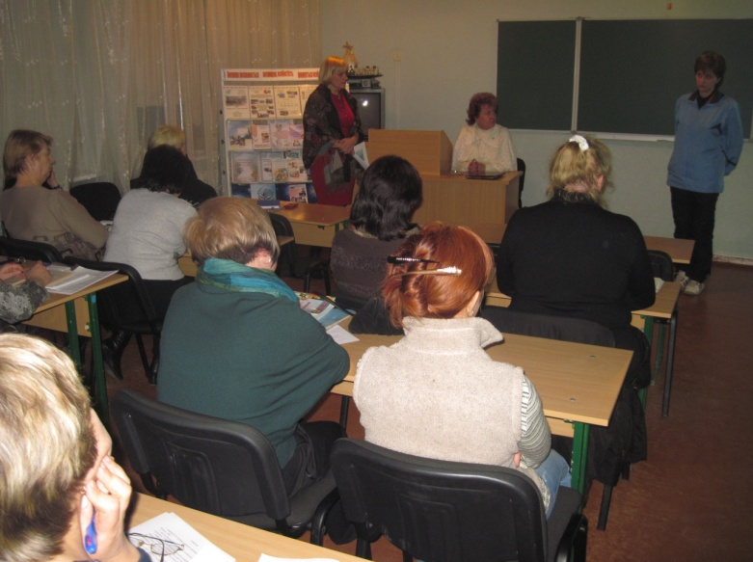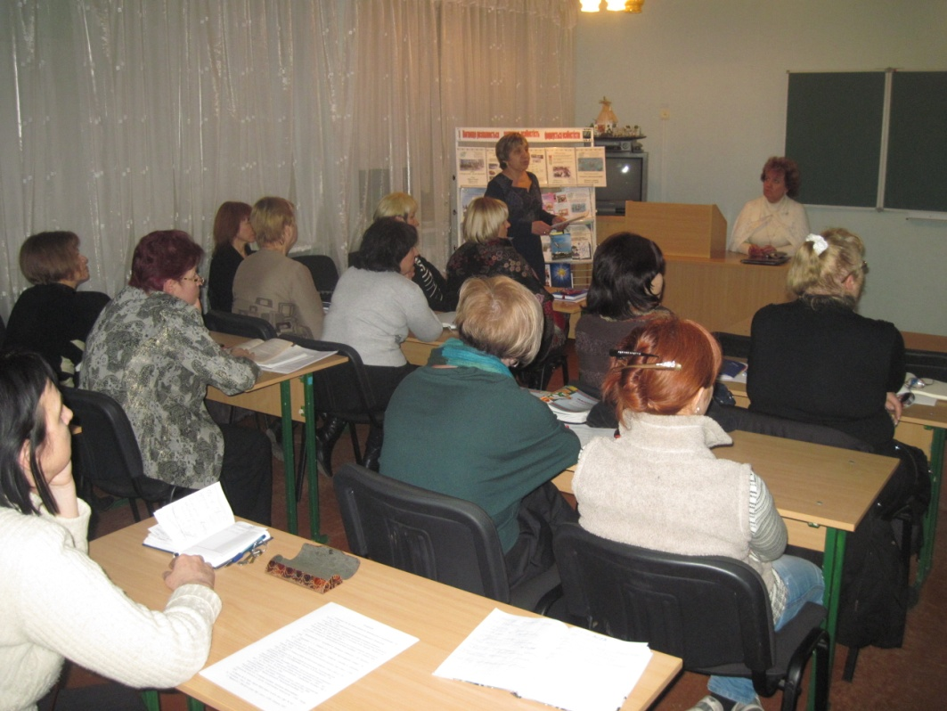 ***Педчитання***

**Черга денна**

**Які зміни передбачає освіта для сталого розвитку в навчальному процесі?**

* **для викладачів – це перехід від передачі знань до створення умов для їх активного засвоєння та отримання практичного досвіду;**
* **для учнів – це перехід від пасивного засвоєння знань до активного їх пошуку, практичного осмислення;**
* **для керівництва навчальним закладом – це зміни у використанні ресурсів закладом, впровадження принципів сталості та демократизації в управління, налагодження діалогу із зацікавленими групами населення.**

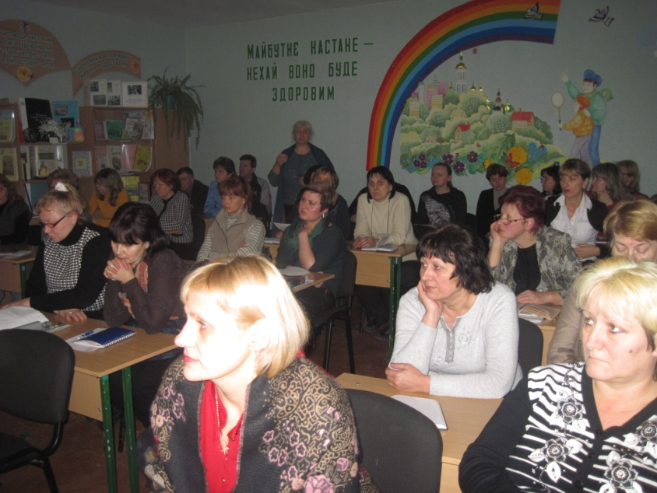

***23.01.2013***